АРХАНГЕЛЬСКИЙ КОЛЛЕДЖ ТЕЛЕКОММУНИКАЦИЙ
ИМ. Б.Л. РОЗИНГА (ФИЛИАЛ) СПбГУТ
(АКТ (ф) СПбГУТ)

Отчет по лабораторной работе №9
ОАиП

Студент
 | (Группа) |  | (Подпись) | 16.06.2025 | В.С. Шипилова
Преподаватель
 |  |  | (Подпись) | 16.06.2025 | П.А. Абрамова

Архангельск 2025
UBUNTU:

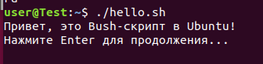

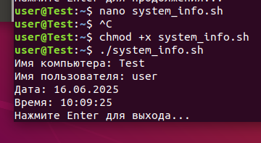

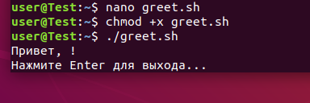

WINDOWS

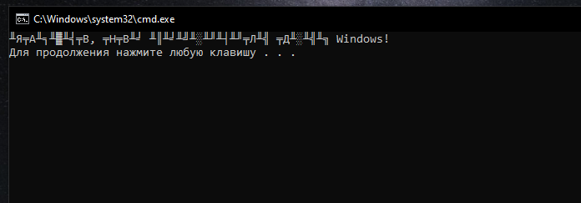
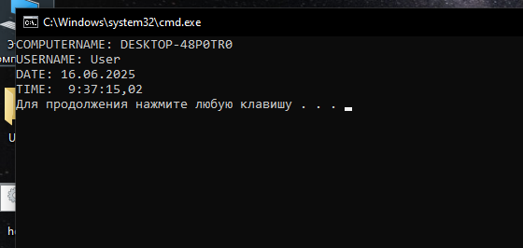

Отображает имена компьютера и пользователя, системные дату и время.

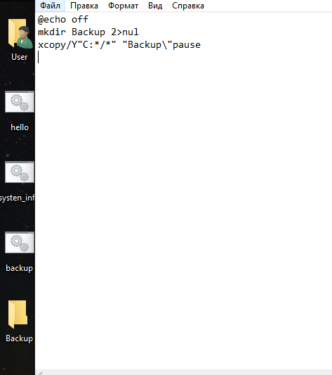

Резервное копирование

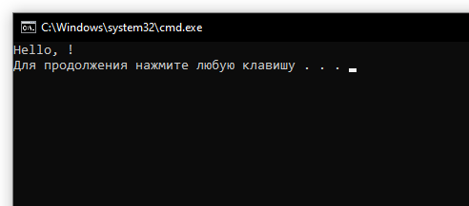

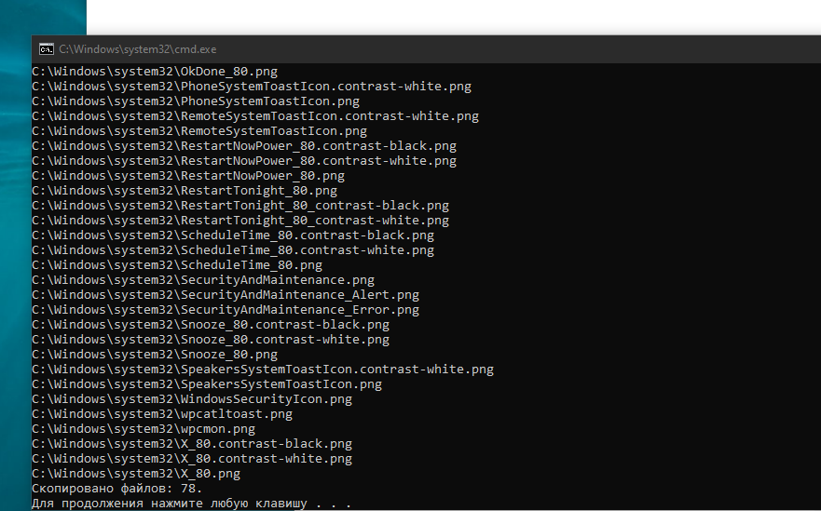

копирование всех файлов указанного формата.

